UČENCI, začenjamo novo učno snov KOT in KROG.
Prosim, da preberete snov v učbeniku, str.171.
Oglej si
https://eucbeniki.sio.si/matematika6/548/index.html
in potem zapiši v zvezek:
ZAPIS V ZVEZEK

KOT

Dva poltraka , ki imata skupno izhodišče, razdelita ravnino na dve množici točk – na dva kota. Skupno izhodišče imenujemo vrh kota, poltraka pa kraka kota.
k
A
β
V

α
h
B
V – vrh kota
k,h – kraka kota
Za označevanje kotov pogosto uporabljamo tudi črke grške abecede.

Izbočeni kot AVB lahko označimo: V = BVA = α
Vdrti kot, označimo: V = AVB = β
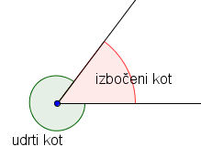

Orientacija kota je pozitivna, kar pomeni, da si točki na krakih kota sledita v nasprotni smeri urinega kazalca.
Orientacija kota je negativna, kar pomeni, da si točki na krakih kota sledita v smeri urinega kazalca.
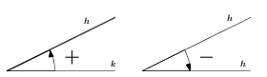

NALOGA:
Potem si natančno oglej REŠENI PRIMERI v učbeniku na str. 171, 172 in reši naloge 1 do 6 na str.172.

